Werpen (1)

Voorwerp verplaatsen
MOBAK 1
Test: Het werpen op een klein doel.
Opdracht: Het kind gooit van een twee meter afstand de bal op het bord. Dit wordt zes keer gedaan.
Criteria: - Het raken van het bord is een punt
- Er mag alleen bovenhands gegooid worden
Evaluatie: 6 pogingen, de raak gegooide pogingen worden geteld en genoteerd.
Testopstelling: Het bord hangt op 1.30 meter hoogte van de grond. 2 Meter van het bord vandaan is een rechte lijn op de vloer geplaatst.
Materialen: - 6 jongleer ballen
- 1 doel (bord) met een diameter van 40 cm
- Rechte lijn (tape)

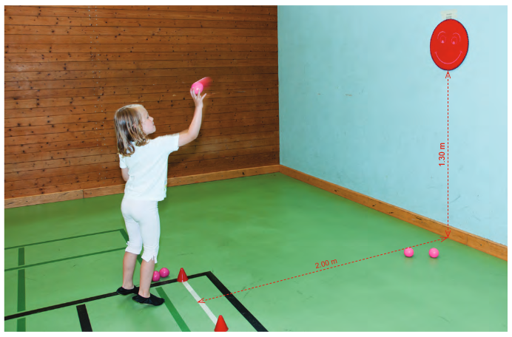

Vangen (2)

Voorwerp verplaatsen
MOBAK 1
Test: Het vangen van een bal.
Opdracht: Het kind vangt de bal nadat deze op de grond is gestuiterd.
Criteria: - De bal moet gevangen worden wanneer deze nog in de lucht is.
Evaluatie: 6 pogingen, de ballen die worden gevangen worden geteld en genoteerd.
Testopstelling: De testleider laat de bal van een 2 meter hoogte en 1.30 meter afstand vallen zodat de bal minimaal 1.30 meter omhoog stuitert.
Materialen: - 1 kleine rubberen bal of een tennisbal

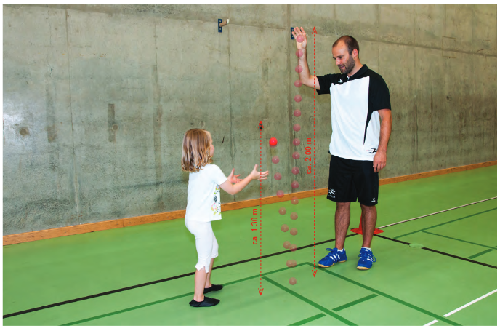

Stuiteren (3)

Voorwerp verplaatsen
MOBAK 1
Test: De bal stuiteren zonder controle te verliezen.
Opdracht: Het kind begint achter de lijn die op de grond is gemarkeerd en begint met het stuiteren van de basketbal tussen de lijnen door naar de finish zonder de bal te verliezen.
Criteria: - De bal mag met twee handen worden gestuiterd
- Het kind moet vooruit blijven kijken
- De bal mag niet worden verloren of vastgehouden worden
- Het kind mag niet buiten de lijnen komen
- Er mag niet buiten de lijnen gekomen worden
Evaluatie: 2 pogingen, de succesvolle pogingen worden geteld en genoteerd.
Testopstelling: Het markeren van een baan met tape (5 m x 1 m)
Materialen: - 1 kleine basketbal (size 3, diameter: 17cm)
- Grondmarkering (tape)

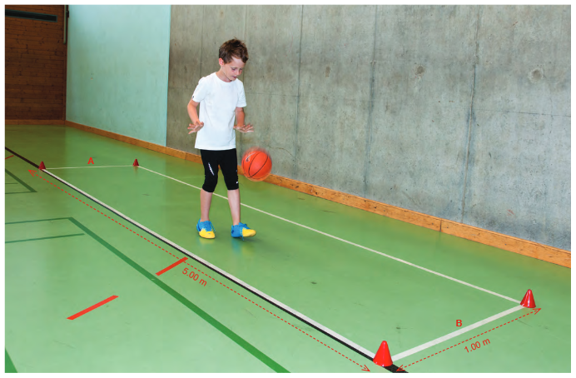

Dribbelen (4)

Voorwerp verplaatsen
MOBAK 1
Test: Het dribbelen met de bal zonder controle te verliezen.
Opdracht: Het kind begint achter de startlijn, dribbelt tussen de lijnen en finisht door met de bal over de lijn te lopen. Dit is zonder balverlies.
Criteria: - De bal mag niet kwijtgeraakt worden
- Minstens 5 balcontacten; de bal mag gedribbeld worden met beide voeten
- Het kind mag niet stoppen
- Het kind moet vooruit blijven kijken
- Het kind mag niet buiten de lijnen komen
Evaluatie: 2 pogingen, de succesvolle pogingen worden geteld en genoteerd.
Testopstelling: Het markeren van een baan met tape (5 m x 1 m)
Materialen: - 1 (zachte) bal (diameter: 21cm)
- Grondmarkering (tape)

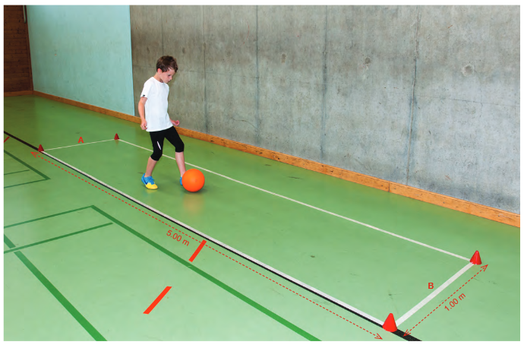

Balanceren (5)

Jezelf verplaatsen
MOBAK 1
Test: Balanceren over een bank
Opdracht: Het kind balanceert over een op z’n kop gezette bank.
Criteria: - Tijdens het lopen mag er niet gestopt worden of van de bank af worden gestapt.
- Normale stapgrootte.
Evaluatie: 2 pogingen, de succesvolle pogingen worden geteld en genoteerd.
Testopstelling: Door een turnbank op z’n kop op een springplank te leggen, wordt een wip gevormd. Voor de veiligheid liggen er turnmatten onder en omheen.
Materialen: - 1 turnbank
- 1 springplank
- 4 turnmatten

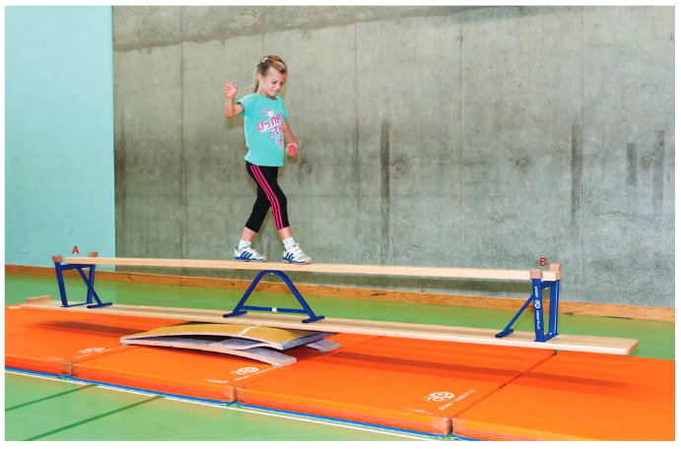

Rollen (6)

Jezelf verplaatsen
MOBAK 1
Test: Voorwaartse koprol
Opdracht: Het kind maakt een voorwaartse koprol en staat in een vloeiende beweging op.
Criteria: - Handen mogen gebruikt worden als steun
- Recht rollen
- Een vloeiende beweging
Evaluatie: 2 pogingen, de succesvolle pogingen worden geteld en genoteerd.
Testopstelling: 2 turnmatten liggen achter elkaar
Materialen: - 2 turnmatten

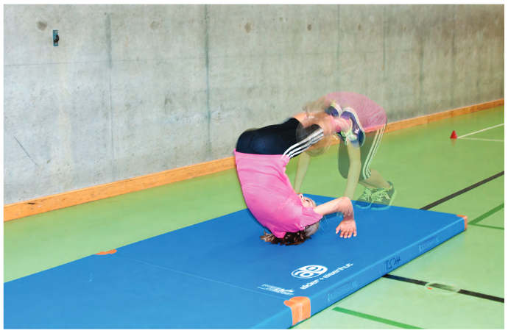

Springen (7)

Jezelf verplaatsen
MOBAK 1
Test: Voorwaarts springen
Opdracht: Het kind springt tussen en naast de rode matjes. Het kind hinkt op een been tussen de rode matjes en plaatst beide benen naast de matjes.
Criteria: - De rode matjes worden niet aangeraakt.
- Er wordt van het kind verwacht dat er niet langer gestopt wordt dan 1 sec.
- Het been waarop gehinkt wordt mag zelf gekozen worden.
Evaluatie: 2 pogingen, de succesvolle pogingen worden geteld en genoteerd.
Testopstelling: 4 rode matjes worden in een rij geplaatst met tussen elk matje 40 cm ruimte.
Materialen: - 4 rode matjes (40 cm x 40 cm)

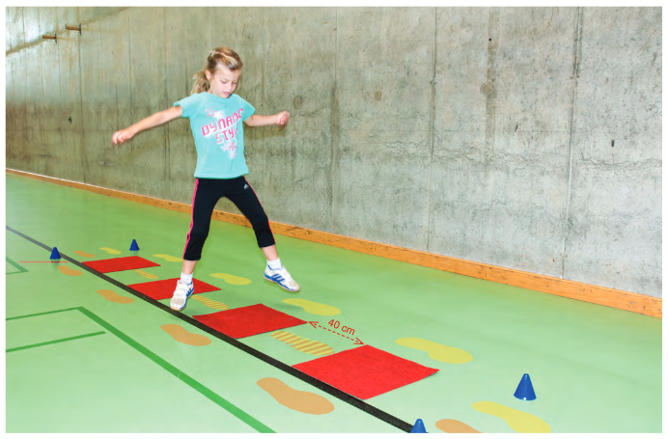

Lopen (8)

Jezelf verplaatsen
MOBAK 1
Test: Zijwaarts bewegen
Opdracht: Het kind start bij de eerste pion, beweegt zijwaarts naar de tweede pion en zijwaarts terug naar de eerste pion zonder om te draaien. Heen en terug bewegen telt als een poging.
Criteria: - De heup staat parallel aan de markering.
Evaluatie: 2 pogingen, de succesvolle pogingen worden geteld en genoteerd.
Testopstelling: 2 pionnen worden aan de uiteinden van de lijn geplaatst op 3 meter afstand van elkaar.
Materialen: - 2 pionnen
- Grondmarkering (tape)

